章末检测试卷(四)
(时间：90分钟 满分：100分)
一、单项选择题(本题共8小题，每题3分，共24分．)
1．关于功和功率的计算，下列说法正确的是( )
A．用W＝Flcos θ可以计算变力做功
B．用W_{合}＝E_{k2}－E_{k1}可以计算变力做功
C．用W＝Pt只能计算恒力做功
D．用P＝可以计算瞬时功率
答案 B
解析 功的公式W＝Flcos θ只能计算恒力做功，选项A错误；动能定理既可以计算恒力做功，又可以计算变力做功，选项B正确；公式W＝Pt适用于功率不变的情况，当物体处于加速阶段且功率不变时，牵引力是变力，仍适用，选项C错误；公式P＝只能计算平均功率，选项D错误．
2．在下列所描述的运动过程中，若物体所受的空气阻力均可忽略不计，则机械能守恒的是( )
A．小孩沿滑梯匀速滑下
B．电梯中的货物随电梯一起匀速下降
C．发射过程中的火箭加速上升
D．被投掷出的铅球在空中运动
答案 D
3．质量为m的汽车在平直公路上行驶，阻力F_{f}保持不变．当汽车的速度为v、加速度为a时，发动机的实际功率为( )
A．F_{f}v B．mav
C．(ma＋F_{f})v D．(ma－F_{f})v
答案 C
解析 由题意知，汽车受到的阻力为F_{f}，当加速度为a时，由牛顿第二定律有F－F_{f}＝ma，得F＝F_{f}＋ma；根据P＝Fv，则发动机的实际功率为P＝(F_{f}＋ma)v，选项C正确．
4．用起重机将一个质量为m的物体以加速度a竖直向上匀加速提升高度H，重力加速度为g，在这个过程中，以下说法正确的是( )
A．起重机对物体的拉力大小为ma
B．物体的机械能增加了mgH
C．物体的动能增加了maH
D．物体的机械能增加了maH
答案 C
解析 物体所受的合外力为ma，拉力为m(g＋a)，物体增加的机械能等于拉力做的功，即m(g＋a)H，故A、B、D错误；物体增加的动能等于合外力做的功，即maH，故C正确．
5.(2019·黑龙江大庆中学高一期末)如图1，倾角θ＝37°的光滑斜面固定在水平面上，斜面长L＝0.75 m，质量m＝1.0 kg的物块(可视为质点)从斜面顶端无初速度释放，sin 37°＝0.6，cos 37°＝0.8，重力加速度g取10 m/s²，则( )
INCLUDEPICTURE "D:\\苏德亭2020\\同步\\物理\\物理 新教材 必修第二册（人教版）\\新建文件夹\\8-186.TIF" \* MERGEFORMATINET INCLUDEPICTURE "D:\\苏德亭2020\\同步\\物理\\物理 新教材 必修第二册（人教版）\\新建文件夹\\8-186.TIF" \* MERGEFORMATINET INCLUDEPICTURE "8-186.TIF" \* MERGEFORMAT 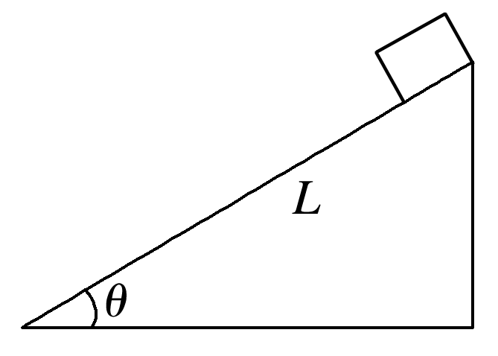
图1
A．物块从斜面顶端滑到底端的过程中重力做功为7.5 J
B．物块滑到斜面底端时的动能为1.5 J
C．物块从斜面顶端滑到底端的过程中重力的平均功率为24 W
D．物块滑到斜面底端时重力的瞬时功率为18 W
答案 D
解析 重力做的功为W_{G}＝mgLsin θ＝4.5 J，故A错误；根据动能定理可得mgLsin θ＝E_{k}＝
4.5 J，故B错误；对物块受力分析可知mgsin θ＝ma，L＝at²，解得：t＝0.5 s，平均功率P＝＝＝9 W，故C错误；物块运动到斜面底端时的瞬时速度为v＝＝3 m/s，瞬时功率为P′＝mgvsin θ＝18 W，故D正确．
6.如图2所示，木块A放在木块B的左端，用水平恒力F将A拉至B的右端，第一次将B固定在水平地面上，F做功为W₁，产生的热量为Q₁；第二次让B可以在光滑水平地面上自由滑动，F做的功为W₂，产生的热量为Q₂，则应有( )
INCLUDEPICTURE "D:\\苏德亭2020\\同步\\物理\\物理 新教材 必修第二册（人教版）\\新建文件夹\\8-187.TIF" \* MERGEFORMATINET INCLUDEPICTURE "D:\\苏德亭2020\\同步\\物理\\物理 新教材 必修第二册（人教版）\\新建文件夹\\8-187.TIF" \* MERGEFORMATINET INCLUDEPICTURE "8-187.TIF" \* MERGEFORMAT 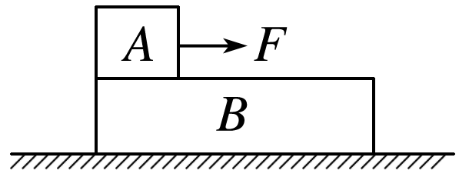
图2
A．W₁<W₂，Q₁＝Q₂ B．W₁＝W₂，Q₁＝Q₂
C．W₁<W₂，Q₁<Q₂ D．W₁＝W₂，Q₁<Q₂
答案 A
解析 F做的功W＝Fl_{A}，第一次l_{A1}比第二次l_{A2}小，故W₁<W₂；而Q＝μmg·l_{相对}，两次两木块的相对位移相等，故Q₁＝Q₂，选项A正确．
7.(2019·厦门外国语学校高一下月考)如图3所示，水平传送带保持2 m/s的速度运动，一质量为1 kg的物体与传送带间的动摩擦因数为0.2.现将该物体无初速度地放到传送带上的A点，然后运动到距A点1 m的B点，则传送带对该物体做的功为(g取10 m/s²)( )
INCLUDEPICTURE "D:\\苏德亭2020\\同步\\物理\\物理 新教材 必修第二册（人教版）\\新建文件夹\\8-188.TIF" \* MERGEFORMATINET INCLUDEPICTURE "D:\\苏德亭2020\\同步\\物理\\物理 新教材 必修第二册（人教版）\\新建文件夹\\8-188.TIF" \* MERGEFORMATINET INCLUDEPICTURE "8-188.TIF" \* MERGEFORMAT 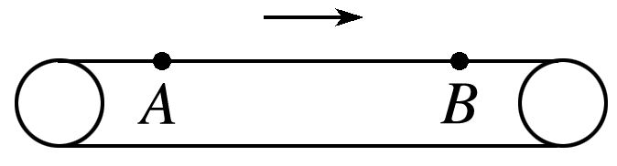
图3
A．0.5 J B．2 J C．2.5 J D．5 J
答案 B
解析 物体无初速度地放到传送带上，匀加速运动的过程中加速度为a＝＝＝2 m/s².设物体从放上传送带到速度与传送带相同经历的时间为t，则有t＝＝ s＝1 s，通过的位移为x＝at²＝×2×1² m＝1 m，所以物体在B点的速度与传送带相同，根据动能定理得传送带对物体做的功W＝mv²＝×1×2² J＝2 J，故选B.
8．(2020·全国卷Ⅱ)如图4，在摩托车越野赛途中的水平路段前方有一个坑，该坑沿摩托车前进方向的水平宽度为3h，其左边缘a点比右边缘b点高0.5h.若摩托车经过a点时的动能为E₁，它会落到坑内c点．c与a的水平距离和高度差均为h；若经过a点时的动能为E₂，该摩托车恰能越过坑到达b点.等于( )
INCLUDEPICTURE "D:\\苏德亭2020\\同步\\物理\\物理 新教材 必修第二册（人教版）\\新建文件夹\\G16.TIF" \* MERGEFORMATINET INCLUDEPICTURE "D:\\苏德亭2020\\同步\\物理\\物理 新教材 必修第二册（人教版）\\新建文件夹\\G16.TIF" \* MERGEFORMATINET INCLUDEPICTURE "G16.TIF" \* MERGEFORMAT 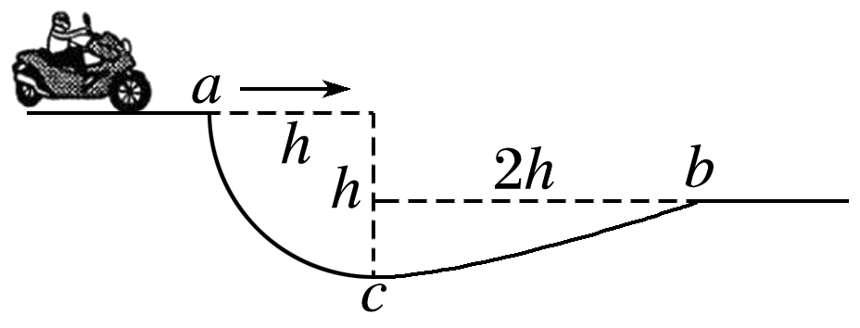
图4
A．20 B．18 C．9.0 D．3.0
答案 B
解析 摩托车从a点做平抛运动到c点，水平方向：h＝v₁t₁，竖直方向：h＝gt₁²，可解得v₁＝，动能E₁＝mv₁²＝；摩托车从a点做平抛运动到b点，水平方向：3h＝v₂t₂，竖直方向：0.5h＝gt₂²，解得v₂＝3，动能E₂＝mv₂²＝mgh，故＝18，B正确．
二、多项选择题(本题4小题，每小题4分，共16分)
9．(2020·天津卷)复兴号动车在世界上首次实现速度350 km/h自动驾驶功能，成为我国高铁自主创新的又一重大标志性成果．如图5所示，一列质量为m的动车，初速度为v₀，以恒定功率P在平直轨道上运动，经时间t达到该功率下的最大速度v_{m}，设动车行驶过程所受到的阻力F保持不变．动车在时间t内( )
INCLUDEPICTURE "D:\\苏德亭2020\\同步\\物理\\物理 新教材 必修第二册（人教版）\\新建文件夹\\G76.TIF" \* MERGEFORMATINET INCLUDEPICTURE "D:\\苏德亭2020\\同步\\物理\\物理 新教材 必修第二册（人教版）\\新建文件夹\\G76.TIF" \* MERGEFORMATINET INCLUDEPICTURE "G76.TIF" \* MERGEFORMAT 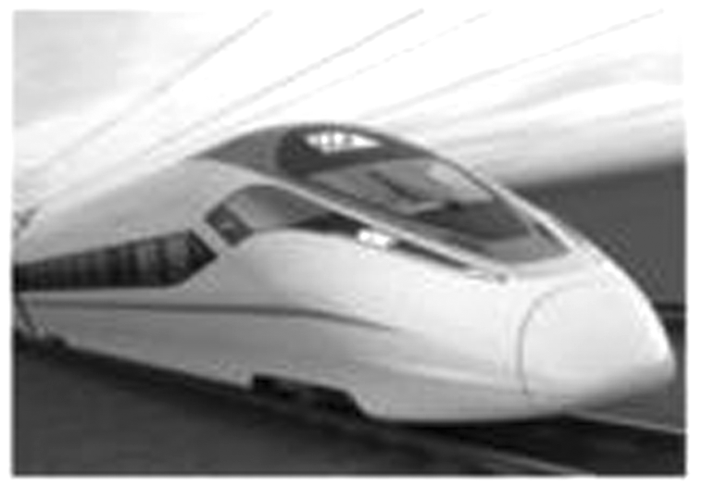
图5
A．做匀加速直线运动
B．加速度逐渐减小
C．牵引力的功率P＝Fv_{m}
D．牵引力做功W＝mv_{m}²－mv₀²
答案 BC
解析 由P＝F_{牵}v知，P不变，v变大，则F_{牵}变小，由F_{牵}－F＝ma知，a变小，故A错误，B正确；当F_{牵}＝F时，动车的速度最大，可得牵引力的功率P＝F_{牵}v_{m}＝Fv_{m}，故C正确；由动能定理可知W－W_{阻}＝mv_{m}²－mv₀²，所以牵引力做功W＝mv_{m}²－mv₀²＋W_{阻}，故D错误．
10.如图6所示，楔形木块abc固定在水平面上，粗糙斜面ab和光滑斜面bc与水平面的夹角相同，顶角b处安装一定滑轮．质量分别为m₀、m(m₀>m)的滑块，通过不可伸长的轻绳跨过定滑轮连接，轻绳与斜面平行．两滑块由静止释放后，沿斜面做匀加速运动．若不计滑轮的质量和摩擦，在两滑块沿斜面运动的过程中( )
INCLUDEPICTURE "D:\\苏德亭2020\\同步\\物理\\物理 新教材 必修第二册（人教版）\\新建文件夹\\8-192.TIF" \* MERGEFORMATINET INCLUDEPICTURE "D:\\苏德亭2020\\同步\\物理\\物理 新教材 必修第二册（人教版）\\新建文件夹\\8-192.TIF" \* MERGEFORMATINET INCLUDEPICTURE "8-192.TIF" \* MERGEFORMAT 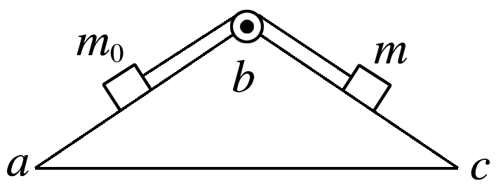
图6
A．两滑块组成系统的机械能守恒
B．重力对m₀做的功等于m₀动能的增加
C．轻绳对m做的功等于m机械能的增加
D．两滑块组成系统的机械能损失等于m₀克服摩擦力做的功
答案 CD
解析 对于m₀和m组成的系统，摩擦力对m₀做了功，系统机械能不守恒，选项A错误；对于m₀，合外力做的功等于其重力、轻绳拉力及摩擦力做功的代数和，根据动能定理可知，m₀动能的增加等于合外力做的功，选项B错误；对于m，只有其重力和轻绳拉力做了功，根据动能关系可知，除了重力之外的其他力对物体做的正功等于物体机械能的增加量，选项C正确；对于m₀和m组成的系统，系统内轻绳上弹力做功的代数和等于零，只有两滑块的重力和m₀受到的摩擦力对系统做了功，根据功能关系得，m₀的摩擦力对系统做的功等于系统机械能的损失量，选项D正确．
11.如图7所示，物体A、B通过细绳及轻质弹簧连接在轻滑轮两侧，物体B的质量为2m，放置在倾角为30°的光滑斜面上，物体A的质量为m，用手托着物体A使弹簧处于原长，细绳伸直且B与轻滑轮间的弹簧和细绳均与斜面平行，A与地面的距离为h，物体B静止在斜面上挡板P处．放手后物体A下落，与地面即将接触时速度大小为v，此时物体B对挡板恰好无压力，不计空气阻力，重力加速度为g，则下列说法正确的是( )
INCLUDEPICTURE "D:\\苏德亭2020\\同步\\物理\\物理 新教材 必修第二册（人教版）\\新建文件夹\\8-193.TIF" \* MERGEFORMATINET INCLUDEPICTURE "D:\\苏德亭2020\\同步\\物理\\物理 新教材 必修第二册（人教版）\\新建文件夹\\8-193.TIF" \* MERGEFORMATINET INCLUDEPICTURE "8-193.TIF" \* MERGEFORMAT 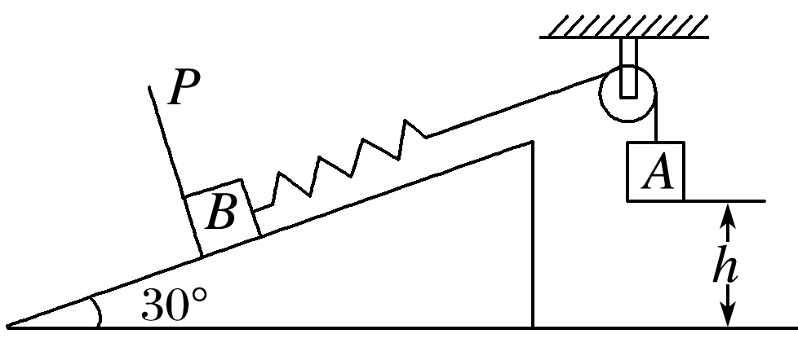
图7
A．弹簧的劲度系数为
B．此时弹簧的弹性势能等于mgh－mv²
C．此时物体A的加速度大小为g，方向竖直向上
D．此后物体B可能离开挡板沿斜面向上运动
答案 AB
解析 A物体下落h，则弹簧的形变量是h，B物体处于静止状态，所以kh＝2mgsin 30°，解得k＝，A正确；物体A减少的机械能转化为了弹簧的弹性势能，所以弹簧的弹性势能为mgh－mv²，B正确；此时弹簧弹力为mg，则A受到细绳的拉力为mg，故A物体受力平衡，加速度为0，C错误；因A落地后不再运动，则弹簧的形变量不再变化，弹力不会再增大，故B不可能离开挡板向上运动，D错误．
12．如图8甲所示，物体以一定的初速度v₀从倾角为α＝37°的斜面底端沿斜面向上运动，上升的最大高度为3 m，选择地面为参考平面，上升过程中，物体的机械能E_{机}随高度h的变化如图乙所示．g取10 m/s²，sin 37°＝0.6，cos 37°＝0.8.则下列说法正确的是( )
INCLUDEPICTURE "D:\\苏德亭2020\\同步\\物理\\物理 新教材 必修第二册（人教版）\\新建文件夹\\8-194.TIF" \* MERGEFORMATINET INCLUDEPICTURE "D:\\苏德亭2020\\同步\\物理\\物理 新教材 必修第二册（人教版）\\新建文件夹\\8-194.TIF" \* MERGEFORMATINET INCLUDEPICTURE "8-194.TIF" \* MERGEFORMAT 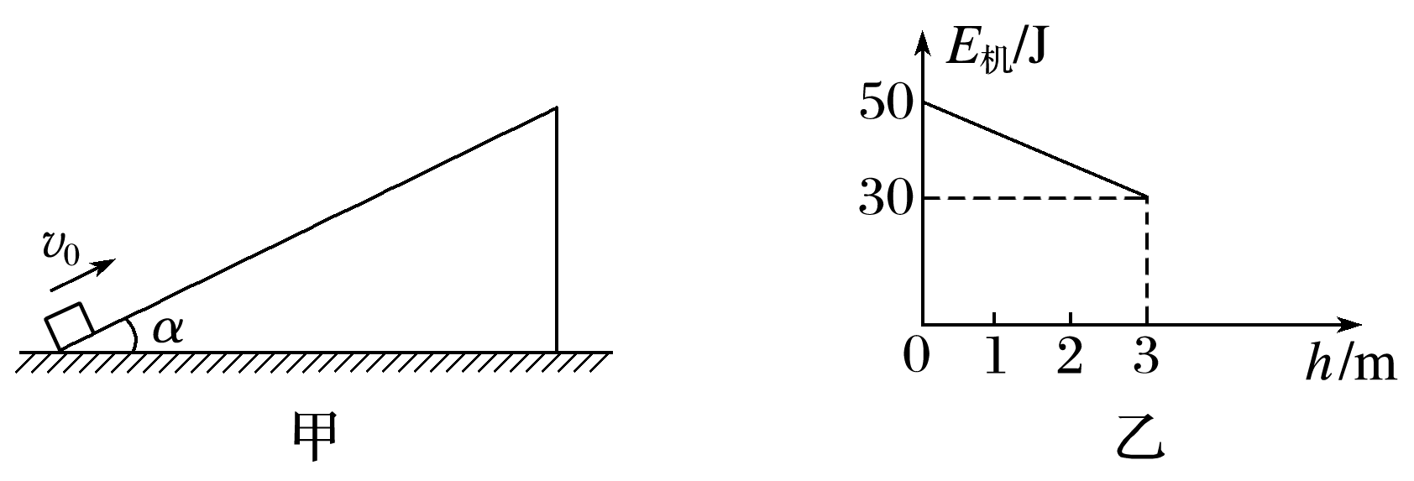
图8
A．物体的质量m＝1 kg
B．物体与斜面间的动摩擦因数μ＝0.4
C．物体上升过程的加速度大小a＝10 m/s²
D．物体回到斜面底端时的动能E_{k}＝10 J
答案 ACD
解析 物体到达最高点时，机械能E_{机}＝E_{p}＝mgh，则m＝＝ kg＝1 kg，故A正确；物体上升过程中，克服摩擦力做功，机械能减少，减少的机械能等于克服摩擦力做的功，则
|ΔE_{机}|＝μmgcos α·，解得μ＝0.5，故B错误；物体上升过程中，由牛顿第二定律得mgsin α＋μmgcos α＝ma，解得a＝10 m/s²，故C正确；由题图乙可知，物体上升过程中摩擦力做的功W＝30 J－50 J＝－20 J，则物体从斜面底端开始运动到回到斜面底端的整个过程中，由动能定理得E_{k}－E_{k0}＝2W，则E_{k}＝E_{k0}＋2W＝50 J＋2×(－20) J＝10 J，故D正确．
三、实验题(本题共2小题，共12分)
13．(7分)如图9所示的装置为“验证机械能守恒定律”的实验装置示意图．
INCLUDEPICTURE "D:\\苏德亭2020\\同步\\物理\\物理 新教材 必修第二册（人教版）\\新建文件夹\\8-195.tif" \* MERGEFORMATINET INCLUDEPICTURE "D:\\苏德亭2020\\同步\\物理\\物理 新教材 必修第二册（人教版）\\新建文件夹\\8-195.tif" \* MERGEFORMATINET INCLUDEPICTURE "8-195.tif" \* MERGEFORMAT 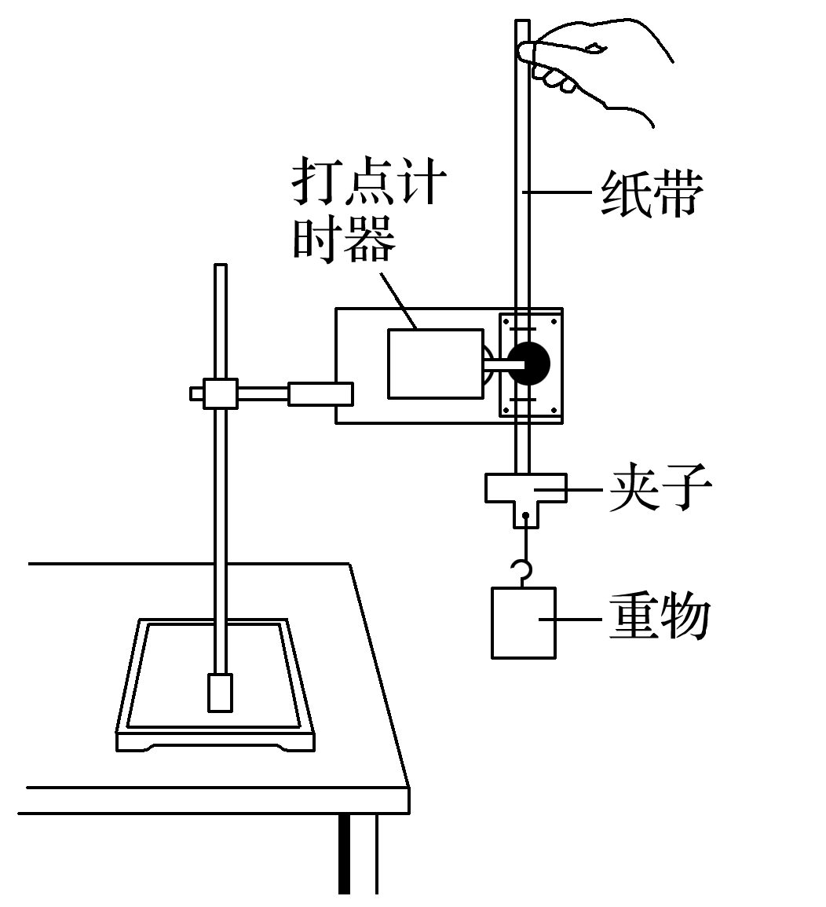
图9
(1)为完成此实验，除了图中所示器材，还必需的器材有________．
A．刻度尺 B．秒表
C．天平 D．交流电源
(2)下列操作正确的是________．
A．打点计时器应接到直流电源上
B．先释放重物，后接通电源
C．释放重物前，重物应尽量靠近打点计时器
(3)实验中，某实验小组得到如图10所示的一条理想纸带，在纸带上选取三个连续打出的点A、B、C，测得它们到起始点O的距离分别为h_{A}、h_{B}、h_{C}.已知当地重力加速度为g，打点计时器打点的周期为T，重物的质量为m，从打O点到打B点的过程中，重物的重力势能变化量ΔE_{p}＝________，动能变化量ΔE_{k}＝________.
INCLUDEPICTURE "D:\\苏德亭2020\\同步\\物理\\物理 新教材 必修第二册（人教版）\\新建文件夹\\8-196.tif" \* MERGEFORMATINET INCLUDEPICTURE "D:\\苏德亭2020\\同步\\物理\\物理 新教材 必修第二册（人教版）\\新建文件夹\\8-196.tif" \* MERGEFORMATINET INCLUDEPICTURE "8-196.tif" \* MERGEFORMAT 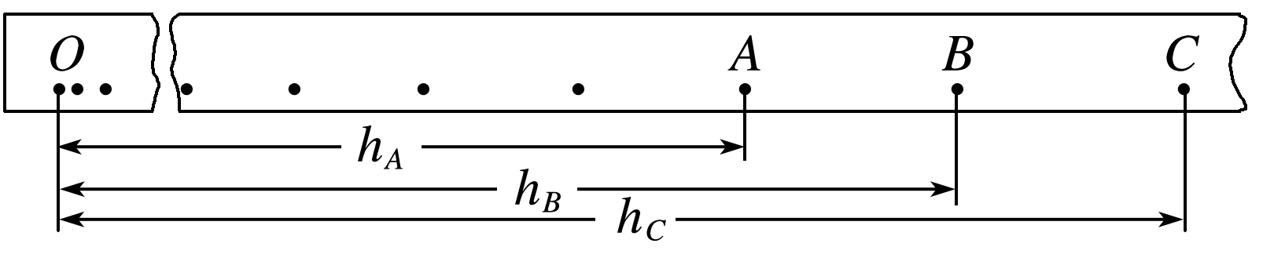
图10
答案 (1)AD(2分) (2)C(1分) (3)mgh_{B}(2分) m()²(2分)
解析 (2)打点计时器应接到交流电源上，故A错误；实验时应先接通电源，后释放重物，故B错误；释放重物前，重物应尽量靠近打点计时器，故C正确；
(3)从打起始点O到打B点的过程中，重物的重力势能减少量ΔE_{p}＝mgh_{B}，根据匀变速直线运动中间时刻的瞬时速度等于该过程中的平均速度，则B点的速度为v_{B}＝，故动能的增量为：ΔE_{k}＝mv_{B}²＝m()².
14．(5分)为了测定一根轻弹簧压缩至最短时能储存的弹性势能的大小，可将弹簧固定在带有光滑凹槽的轨道一端，并将轨道固定在水平桌面的边缘上．如图11所示，用钢球将弹簧压缩至最短，然后突然释放，钢球将沿轨道飞出桌面，实验时：
INCLUDEPICTURE "D:\\苏德亭2020\\同步\\物理\\物理 新教材 必修第二册（人教版）\\新建文件夹\\8-197.TIF" \* MERGEFORMATINET INCLUDEPICTURE "D:\\苏德亭2020\\同步\\物理\\物理 新教材 必修第二册（人教版）\\新建文件夹\\8-197.TIF" \* MERGEFORMATINET INCLUDEPICTURE "8-197.TIF" \* MERGEFORMAT 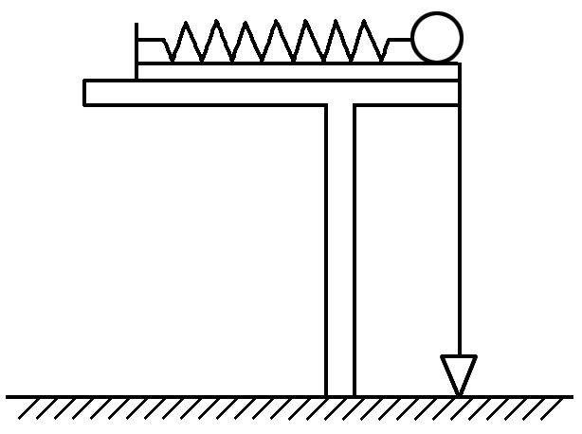
图11
(1)需要测定的物理量是____________________________(填写名称及符号)．
(2)计算弹簧压缩至最短时弹性势能的表达式是E_{p}＝________(用上问所填的符号表示，重力加速度为g)．
答案 (1)桌面距地面的高度h、钢球做平抛运动的水平位移x、钢球的质量m(3分)
(2)(2分)
四、计算题(本题共4小题，共48分)
15.(10分)(2019·资阳市高一下学期期末)如图12所示，水平长直轨道AB与半径为R＝0.8 m的光滑竖直圆轨道BC相切于B点，轨道BC与半径为r＝0.4 m的光滑竖直圆轨道CD相切于C点，质量m＝1 kg的小球静止在A点，现用F＝18 N的水平恒力向右拉小球，在到达AB中点时撤去拉力，小球恰能通过D点．已知小球与水平面间的动摩擦因数μ＝0.2，取g＝10 m/s².求：
INCLUDEPICTURE "D:\\苏德亭2020\\同步\\物理\\物理 新教材 必修第二册（人教版）\\新建文件夹\\8-198.tif" \* MERGEFORMATINET INCLUDEPICTURE "D:\\苏德亭2020\\同步\\物理\\物理 新教材 必修第二册（人教版）\\新建文件夹\\8-198.tif" \* MERGEFORMATINET INCLUDEPICTURE "8-198.tif" \* MERGEFORMAT 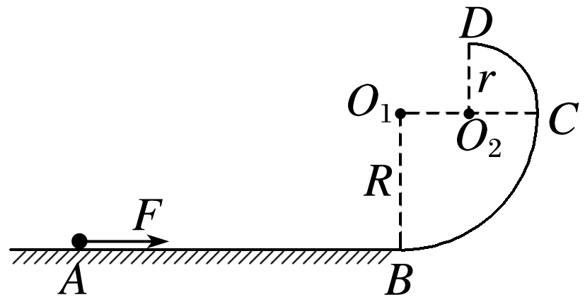
图12
(1)小球在D点的速度v_{D}大小；
(2)小球在B点对圆轨道的压力F_{NB}大小；
(3)A、B两点间的距离x.
答案 (1)2 m/s (2)45 N (3)2 m
解析 (1)小球恰好过最高点D，由牛顿第二定律有：
mg＝m(2分)
解得：v_{D}＝2 m/s；(1分)
(2)小球从B到D，由动能定理：－mg(R＋r)＝mv_{D}²－mv_{B}² (2分)
设小球在B点受到圆轨道的支持力为F_{N}，由牛顿第二定律有：
F_{N}－mg＝m(1分)
由牛顿第三定律得F_{NB}＝F_{N}(1分)
联立解得：F_{NB}＝45 N；(1分)
(3)小球从A到B，由动能定理：
F·－μmgx＝mv_{B}² (1分)
解得：x＝2 m．(1分)
16．(10分)一质量为8.0×10⁴ kg的太空飞船从其飞行轨道返回地面．飞船在离地面高度1.6×10⁵ m处以7.5×10³ m/s的速度进入大气层，逐渐减慢至速度为100 m/s时下落到地面．取地面为重力势能零点，飞船下落过程中重力加速度可视为常量，大小取g＝9. 8 m/s².(结果保留两位有效数字)
(1)分别求出该飞船着地前瞬间的机械能和它进入大气层时的机械能；
(2)求飞船从离地面高度600 m处至着地前瞬间的过程中克服阻力所做的功，已知飞船在该处的速度大小是其进入大气层时速度大小的2.0%.
答案 (1)4.0×10⁸ J 2.4×10¹² J (2)9.7×10⁸ J
解析 (1)飞船着地前瞬间的机械能为
E_{k0}＝mv₀²①(1分)
式中，m和v₀分别是飞船的质量和着地前瞬间的速度大小．代入数据解得
E_{k0}＝4.0×10⁸ J②(1分)
飞船进入大气层时的机械能为E_{h}＝mv_{h}²＋mgh③(2分)
式中，v_{h}是飞船在高度1.6×10⁵ m处的速度大小．由③式和题中数据得
E_{h}≈2.4×10¹² J④(1分)
(2)飞船在高度h′＝600 m处的机械能为
E_{h′}＝m(v_{h})²＋mgh′⑤(2分)
由功能关系得
W＝E_{h′}－E_{k0}⑥(2分)
式中，W是飞船从高度600 m处至着地前瞬间的过程中克服阻力所做的功．由②⑤⑥式和题中数据得
W≈9.7×10⁸ J(1分)
17．(14分)如图13甲所示，质量m＝1 kg的物体静止在光滑的水平面上，t＝0时刻，物体受到一个变力F作用，t＝1 s时，撤去力F，某时刻物体滑上倾角为37°的粗糙斜面；已知物体从开始运动到斜面最高点的v－t图像如图乙所示，不计空气阻力及连接处的能量损失，g取10 m/s²，sin 37°＝0.6，cos 37°＝0.8，求：
INCLUDEPICTURE "D:\\苏德亭2020\\同步\\物理\\物理 新教材 必修第二册（人教版）\\新建文件夹\\8-199.TIF" \* MERGEFORMATINET INCLUDEPICTURE "D:\\苏德亭2020\\同步\\物理\\物理 新教材 必修第二册（人教版）\\新建文件夹\\8-199.TIF" \* MERGEFORMATINET INCLUDEPICTURE "8-199.TIF" \* MERGEFORMAT 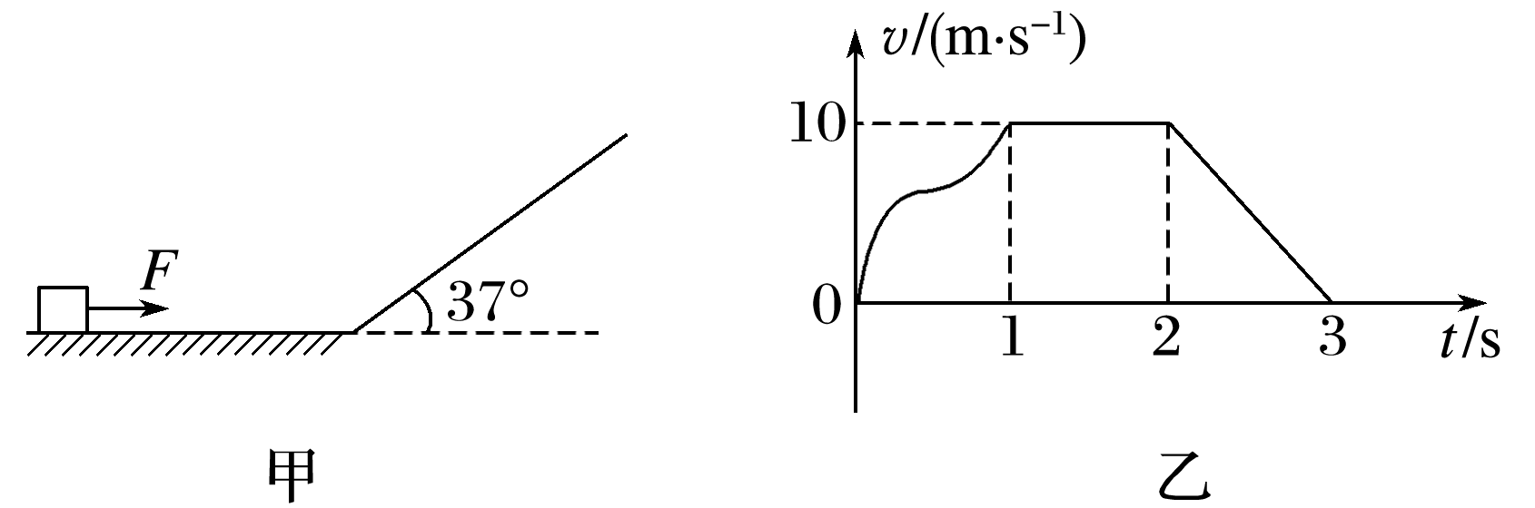
图13
(1)变力F做的功；
(2)物体从斜面底端滑到最高点过程中克服摩擦力做功的平均功率；
(3)物体回到出发点的速度大小．
答案 (1)50 J (2)20 W (3)2 m/s
解析 (1)由题图乙知物体1 s末的速度v₁＝10 m/s(1分)
根据动能定理得：W_{F}＝mv₁²＝50 J．(2分)
(2)由题图乙可知物体沿斜面上升的最大距离：x＝×1×10 m＝5 m(1分)
物体到达斜面底端时的速度v₂＝10 m/s，到达斜面最高点的速度为零，根据动能定理：
－mgxsin 37°－W_{f}＝0－mv₂² (2分)
解得：W_{f}＝20 J(1分)
＝＝20 W．(2分)
(3)设物体重新到达斜面底端时的速度为v₃，在物体从斜面底端上升到斜面最高点再返回斜面底端的过程中，根据动能定理：－2W_{f}＝mv₃²－mv₂² (3分)
解得：v₃＝2 m/s(1分)
此后物体做匀速直线运动，
故物体回到出发点的速度大小为2 m/s.(1分)
18.(14分)(2019·德州高一下期末)如图14所示，光滑坡道顶端距水平地面高度为h，质量为m的小物块A从坡道顶端由静止滑下，进入水平地面上的滑道时无机械能损失，为使A制动，将轻弹簧的一端固定在水平滑道M处的墙上，另一端恰位于坡道的底端O点．已知在OM段，物块A与水平滑道间的动摩擦因数为μ，其余各处的摩擦不计，重力加速度为g，求：
INCLUDEPICTURE "D:\\苏德亭2020\\同步\\物理\\物理 新教材 必修第二册（人教版）\\新建文件夹\\8-200.TIF" \* MERGEFORMATINET INCLUDEPICTURE "D:\\苏德亭2020\\同步\\物理\\物理 新教材 必修第二册（人教版）\\新建文件夹\\8-200.TIF" \* MERGEFORMATINET INCLUDEPICTURE "8-200.TIF" \* MERGEFORMAT 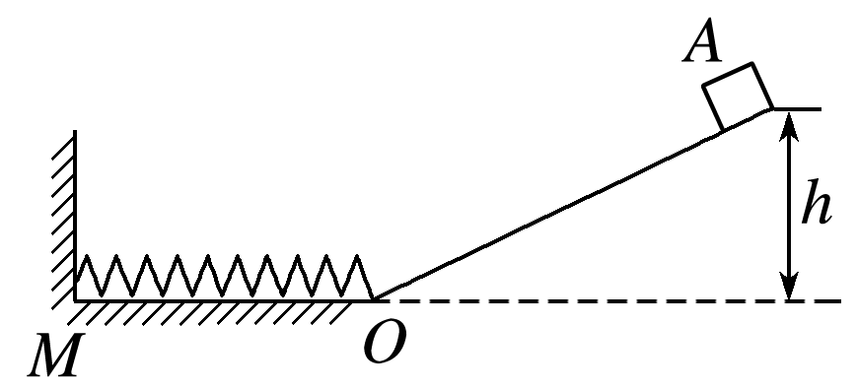
图14
(1)物块滑到O点时的速度大小；
(2)弹簧为最大压缩量d时的弹性势能(设弹簧处于原长时弹性势能为零)；
(3)若物块A能够被弹回到坡道上，则它能够上升的最大高度．
答案 (1) (2)mgh－μmgd (3)h－2μd
解析 (1)物块由A点滑到O点，根据动能定理有
mgh＝mv²－0，(2分)
解得v＝.(2分)
(2)物块由最高点滑到将弹簧压缩到最短的过程中，根据动能定理有mgh－W_{弹}－μmgd＝0，(2分)
又W_{弹}＝E_{pmax}－0，(2分)
解得E_{pmax}＝mgh－μmgd.(1分)
(3)物块从A点下滑到返回到最高点，根据动能定理有
mg(h－h′)－2μmgd＝0，(3分)
解得h′＝h－2μd.(2分)

